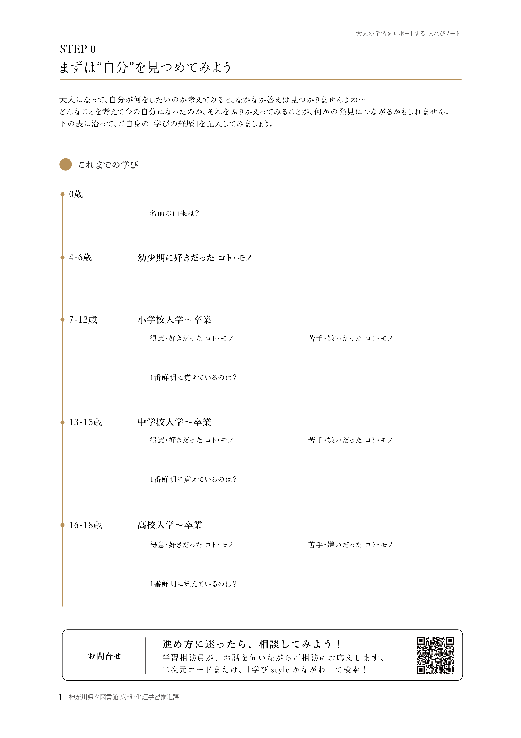

００００

００

００

**西暦**

**月**

**年**

**日誕生**

**名前の由来は？**

あああ

あああ

あああ

あああ

あああ

あああ

あああ

あああ

あああ

あああ

あああ

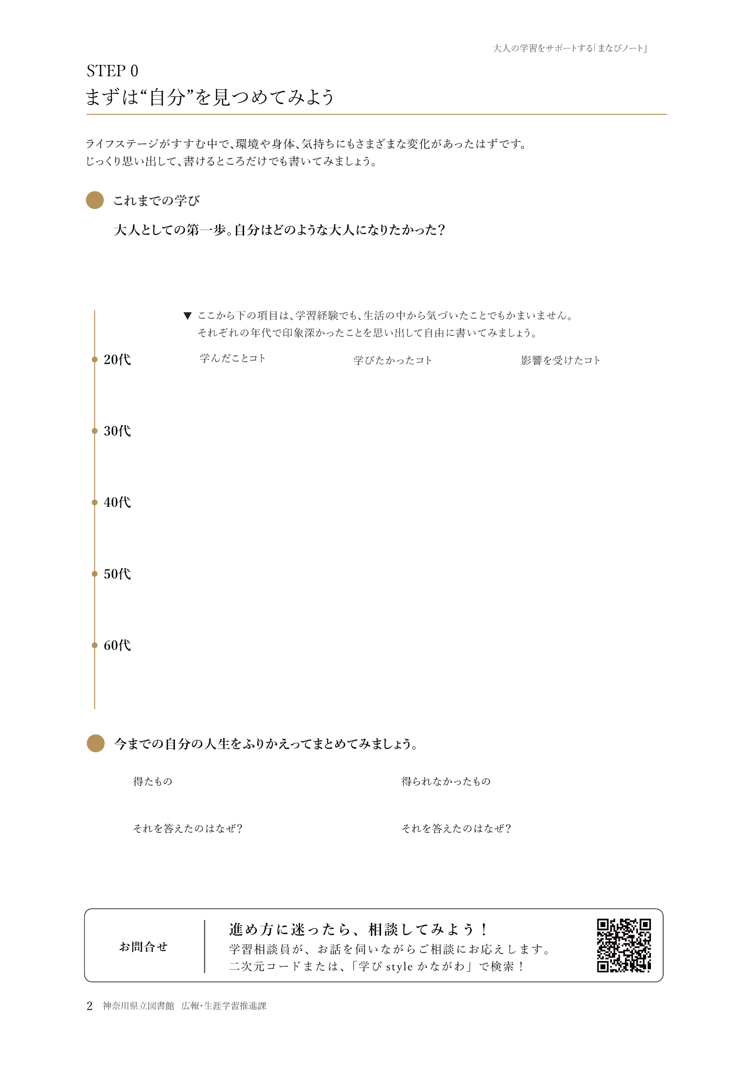

あああ

学びたかったコト

学んだコト

影響を受けたコト

あああ

あああ

あああ

あああ

あああ

あああ

あああ